SOAL UJI
PENGELOLAAN KAS KECIL

- Petunjuk Kerja
- Baca dengan cermat soal yang ada.
- Lakukan pembukuan sesuai prosedur.
- Ketik laporan kas kecil menggunakan aplikasi MS. Excel.
- Anda diposisikan sebagai Petugas Administrasi di PT GOLDIE MEDIA GLOBAL, sebuah perusahaan yang bergerak di bidang Creative ,Digital Agency dan Event Organizer yang beralamat di Jl. Serua Makmur Blok 8 No 8, Ciputat, Tangerang Selatan, Telepon: 0811997872, Email: dahnul@goldie.co.id, Website: www.goldie.co.id. Pimpinan Anda bernama Bapak Handoko, MM.

- Alat dan Bahan
- Komputer
- Printer
- Kertas HVS Putih Ukuran A4
- Map Snelhecter
- Form Bukti Kas Masuk
- Form Bukti Kas Keluar
- Form Pengajuan Dana Kas Kecil
- Bukti Transaksi
- ATK
- Stapler
- Perforator
- Guide

- Alur Kegiatan
- Siapkan alat dan bahan yang diperlukan.
- Catatlah transaksi yang terjadi pada Form Bukti Kas Masuk dan/Form Bukti Kas Keluar.
- Buatlah laporan kas kecil dengan Sistem Imprest.
- Cetak hasilnya pada kertas HVS Ukuran A4.
- Simpan bukti transaksi kas masuk dan bukti kas keluar pada map snelhecter yang tersedia sesuai sistem yang digunakan.

- Hasil yang diharapkan
- Form Bukti Kas Masuk, Bukti Kas Keluar, dan Pengajuan Dana Kas Kecil terisi dengan lengkap, benar, dan rapi.
- Pembukuan Laporan Kas Kecil dibuat dengan benar dan rapi.
- Bukti-bukti transaksi tersusun dengan lengkap, terstruktur, benar, dan rapi.

- Soal
Pimpinan Anda meminta untuk mengelola transaksi keuangan setiap bulan sebesar Rp. 8.185.000,- selama bulan Desember 2024 telah terjadi pengeluaran-pengeluaran dana kas kecil seperti dibawah ini. Catatlah transaksi pengeluaran tersebut dengan menggunakan metode imprest fund system dengan saldo bulan sebelumnya sebesar Rp. 315.000,- kemudian susunlah laporan bukti-bukti transaksi secara kronologis dan simpan dalam map snelhecter.

Note : Pimpinan anda membeli 5 pack pulpen @ Rp. 35.000 pada tanggal 8 Desember 2024 dan Pimpinan anda tidak mendapatkan bukti transaksi dari Toko Sinar Dunia

Akun pengeluaran pada perusahaan Anda adalah sebagai berikut:
- 011 Konsumsi
- 012 Transportasi
- 013 ATK
- 014 Souvenir
- 015 Lain-Lain


BANK CENTRAL ASIA CEK No. C.A. __891.A_______
KCP CEMPAKA PUTIH ______________________
JAKARTA PUSAT

04/12/2024

Atas penyerahan cheque ini bayarlah kepada __ PT GOLDIE MEDIA GLOBAL ____
Uang sejumlah rupiah (dalam huruf) __Delapan juta seratus delapan puluh lima ribu rupiah
________________________________________ Rp. __# 8.185.000 #_______

Tanda tangan dan cap perusahaan
Handoko

HANDOKO, MM.


SPBU 34.524.01
JL. LETJEND SUPRAPTO NO.60
JAKARTA PUSAT
TELP. 021 XXXXXXX

16 Desember 2024 07:00:50
Nomor Pompa : 3
Nomor Nota : 1. 64..8
Jenis BBM : Pertamina Dex
Liter : 29.41
Harga / Liter : Rp. 10.200,00
Total :Rp. 300.000,00
Tunai : Rp. 300.000,00
Kembali : Rp. 0,00

Operator :
PREMIUM ADALAH BBM BERSUBSIDI
UNTUK GOLONGAN TIDAK MAMPU
TERIMA KASIH DAN SELAMAT JALAN

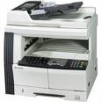
KIEKIE PHOTOCOPY
Jl. Pepaya No. 10
JAKARTA

NOTA KONTAN Jakarta, 15 Agustus 2018

Nomor : 43Kepada Yth.
NUSA TOUR AND TRAVEL

NO.URAIANJUMLAHHARGATOTAL1.Jilid hardcover tabloid4 bukuRp. 35.000,-Rp. 140.000,-2.Photocopy150 lbrRp. 200,-Rp. 30.000,-3.Jilid Soft cover mica3 bukuRp. 30.000,-Rp. 90.000,-JUMLAHRp. 260.000,-
Terbilang : Dua ratus enam puluh ribu rupiah
Hormat kami,
budi
Budi


Legit Bakery
Jl. Cempaka Baru No. 49
JAKARTA

NOTA KONTAN
Jakarta, 31 Desember 2024

Nomor : 012

Kepada Yth.
PT GOLDIE MEDIA GLOBAL

NO. | URAIAN | JUMLAH | HARGA | TOTAL
1 | Snack | 100 box | Rp. 10.000,- | Rp. 1.000.000,-
JUMLAH |  |  |  | Rp. 1.000.000,-

Terbilang : Satu Juta rupiah
Hormat kami,
Sari
Sari

26 Desember
26 Desember
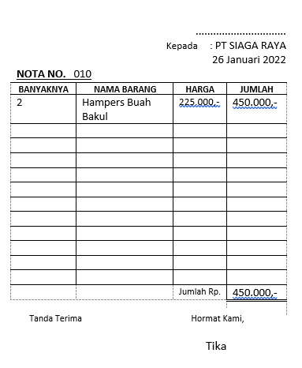

PT GLODIE MEDIA
2

26 Desember
26 Desember


Toko Buku JENDELA DUNIA
Jl. Bacang I No. 5
Jakarta Pusat

NOTA KONTAN
Jakarta, 27 Desember 2024

Nomor : 43

Kepada Yth.
PT GOLDIE MEDIA GLOBAL

NO. | URAIAN | JUMLAH | HARGA | TOTAL
1. | HVS Warna A4 | 40 rim | Rp. 45.000,- | Rp. 1.000.000,-
2. | Binder Clip No. 5 | 10 box | Rp. 20.000,- | RP. 200.000,-
3.
JUMLAH |  |  |  | Rp. 1.200.000,-

Terbilang : Satu juta dua ratus ribu rupiah
Hormat kami,
Melly
Melly

***********
**
**
**
**
**
**
**
**
**
* *
***********
No. 054
Telah terima dari PT GOLDIE MEDIA GLOBAL
Uang sejumlah Enam Ratus Ribu Rupiah
Untuk Pembayaran Pembelian 50 lembar materai @ RP. 12.000,-
07 Desember 2024

Rp. 600.000,-Diah
Diah

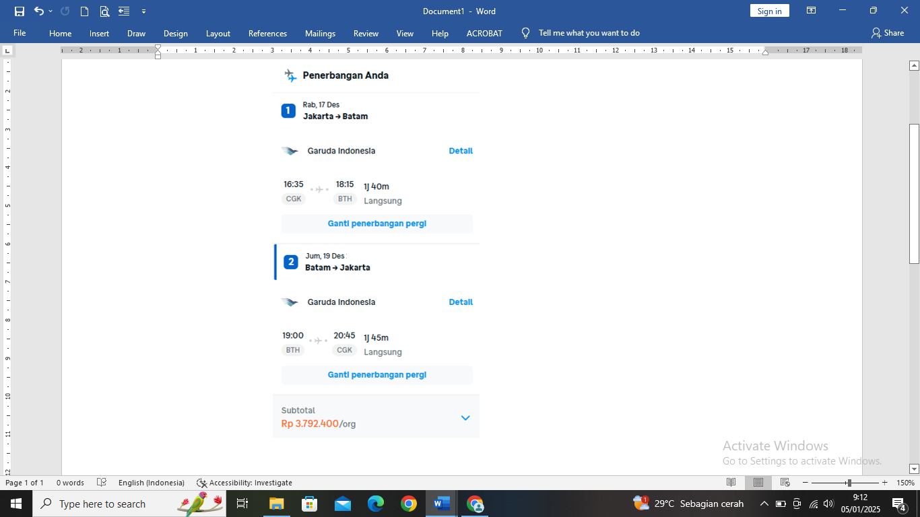

Petty Cash Voucher  Bon Ongkos Pengganti |  |  | No. Voucher :  Tanggal :
Alasan Penggunaan Biaya: |  |  | Jumlah:
 |  |  | Rp.
Total :  Terbilang : |  |  | Rp.
Dibuat oleh (Paraf): | Pembayaran  Disetujui oleh (Paraf) : |  | Diterima oleh :

FORM PENGAJUAN DANA

Bagian : ……………………………………………………...
Periode Kas Kecil : ………………………………………………………
Dana Tetap : Rp ………………………………………………......
Saldo : Rp ………………………………………………......
Pengajuan Dana : Rp ………………………………………………….
Terbilang : ...................................................................................
....................................................................................
………….………, ……………….....
Mengetahui/Menyetujui, Diajukan oleh,

…………………………… ………………………………. …..………………

BUKTI KAS MASUK

No. Bukti : ………………………
Diterima dari : ………………………………………………………
Uang Sebesar : ………………………………………………………
Untuk Keperluan : ………………………………………………………

Tanggal : ……..………
Mengetahui, Dibuat oleh, Diserahkan oleh,

.................... …………………… …………………

BUKTI KAS KELUAR

No. Bukti : ………………………
Diserahkan kepada : ………………………………………………………
Uang Sebesar : ………………………………………………………
Untuk Keperluan : ………………………………………………………

Tanggal : …………..…
Mengetahui, Dibuat oleh, Diserahkan oleh,

.................... …………………… …………………

BUKTI KAS KELUAR

No. Bukti : ………………………
Diserahkan kepada : ………………………………………………………
Uang Sebesar : ………………………………………………………
Untuk Keperluan : ………………………………………………………

Tanggal : ……….……
Mengetahui, Dibuat oleh, Diserahkan oleh,

.................... …………………… …………………

BUKTI KAS KELUAR

No. Bukti : ………………………
Diserhakan oleh : ………………………………………………………
Uang Sebesar : ………………………………………………………
Untuk Keperluan : ………………………………………………………

Tanggal : ………
Mengetahui, Dibuat oleh, Diserahkan oleh,

.................... …………………… …………………

BUKTI KAS KELUAR

No. Bukti : ………………………
Diserahkan kepada : ………………………………………………………
Uang Sebesar : ………………………………………………………
Untuk Keperluan : ………………………………………………………

Tanggal : ……….……
Mengetahui, Dibuat oleh, Diserahkan oleh,

.................... …………………… …………………
BUKTI KAS KELUAR

No. Bukti : ………………………
Diserahkan kepada : ………………………………………………………
Uang Sebesar : ………………………………………………………
Untuk Keperluan : ………………………………………………………

Tanggal : ………….…
Mengetahui, Dibuat oleh, Diserahkan oleh,

.................... …………………… …………………

BUKTI KAS KELUAR

No. Bukti : ………………………
Diserahkan kepada : ………………………………………………………
Uang Sebesar : ………………………………………………………
Untuk Keperluan : ………………………………………………………

Tanggal : …………..…
Mengetahui, Dibuat oleh, Diserahkan oleh,

.................... …………………… …………………
BUKTI KAS KELUAR

No. Bukti : ………………………
Diserahkan kepada : ………………………………………………………
Uang Sebesar : ………………………………………………………
Untuk Keperluan : ………………………………………………………

Tanggal : ………………
Mengetahui, Dibuat oleh, Diserahkan oleh,

.................... …………………… …………………

BUKTI KAS KELUAR

No. Bukti : ………………………
Diserahkan kepada : ………………………………………………………
Uang Sebesar : ………………………………………………………
Untuk Keperluan : ………………………………………………………

Tanggal : …………..…
Mengetahui, Dibuat oleh, Diserahkan oleh,

.................... …………………… …………………

BUKTI KAS KELUAR

No. Bukti : ………………………
Diserahkan kepada : ………………………………………………………
Uang Sebesar : ………………………………………………………
Untuk Keperluan : ………………………………………………………

Tanggal : …………..…
Mengetahui, Dibuat oleh, Diserahkan oleh,

.................... …………………… …………………

BUKTI KAS KELUAR

No. Bukti : ………………………
Diserahkan kepada : ………………………………………………………
Uang Sebesar : ………………………………………………………
Untuk Keperluan : ………………………………………………………

Tanggal : ………….…
Mengetahui, Dibuat oleh, Diserahkan oleh,

.................... …………………… …………………
BUKTI KAS KELUAR

No. Bukti : ………………………
Diserahkan kepada : ………………………………………………………
Uang Sebesar : ………………………………………………………
Untuk Keperluan : ………………………………………………………

Tanggal : ………….…
Mengetahui, Dibuat oleh, Diserahkan oleh,

.................... …………………… …………………

BUKTI KAS KELUAR

No. Bukti : ………………………
Diserahkan kepada : ………………………………………………………
Uang Sebesar : ………………………………………………………
Untuk Keperluan : ………………………………………………………

Tanggal : ………….…
Mengetahui, Dibuat oleh, Diserahkan oleh,

.................... …………………… …………………

BUKTI KAS KELUAR

No. Bukti : ………………………
Diserahkan kepada : ………………………………………………………
Uang Sebesar : ………………………………………………………
Untuk Keperluan : ………………………………………………………

Tanggal : ………………
Mengetahui, Dibuat oleh, Diserahkan oleh,

.................... …………………… …………………

